配电终端运维测试仪技术参数
型号：XINPU-OS08
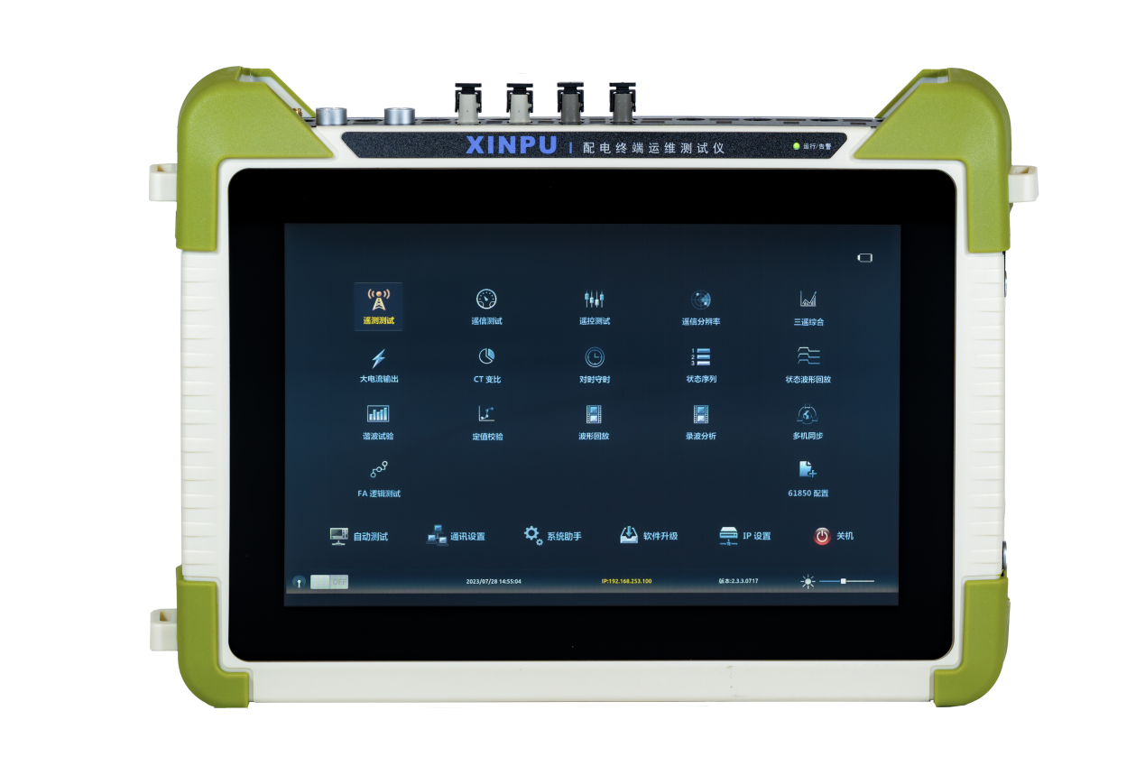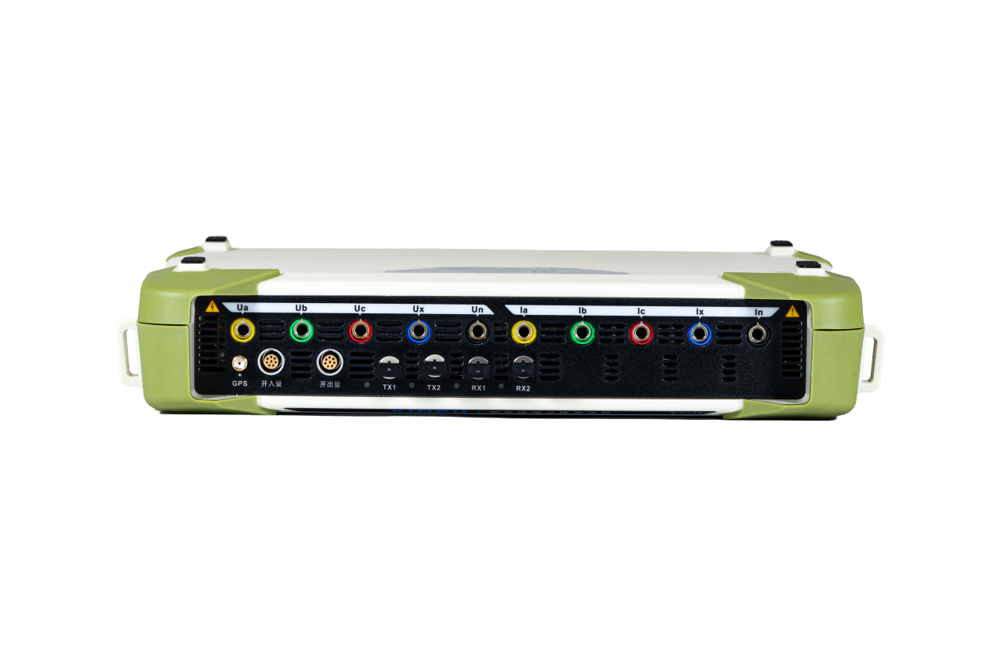
- 主要硬件配置
四相电压源、四相电流源、两路电口FT3、四对开入量、四对开出量。
- 主要技术参数
供电电源 | 交流适配器供电 | 220V±20%（47～63Hz）
电压源 | 交流电压范围 | 4×（0～264）V
电压源 | 交流电压准确度 | 输出小于2V时，误差小于2mV；  2V至量程，相对误差小于0.1%；
电压源 | 输出时间 | 连续输出
电流源 | 交流电流范围 | 4×（0～10）A
电流源 | 交流电流准确度 | 0.5A以下，误差小于1mA；  0.5A至量程，相对误差小于0.1%；
电流源 | 交流输出时间 | ＜5A，连续输出；  5～10A，输出时间30s；
数字量接口 |  | 2路RS-485接口  物理层：符合EIA RS-485标准，  链路层：IEC60870-5-1 FT3格式
输出频率 |  | 范围：10～1000Hz ，分辨率：0.001 Hz；  误差：10 Hz＜f≤65 Hz，不超过±0.001 Hz ；  65 Hz＜f≤450 Hz，不超过±0.01 Hz；  450 Hz＜f≤1000 Hz，不超过±0.02Hz；
时间测量 |  | 测量范围：1ms~9999.999s；  测量误差： 1ms＜t≤1s 时，误差不超过±1ms；  1s＜t≤9999.999s 时，误差不超过±0.1%；防抖时间设置范围（软件设置）：0ms～20s；
开入量 |  | 数量4对；开入特性（0～250VDC）或空接点（自动识别）
开出量（软件控制） |  | 数量4对快速接点输出，各开出量输出不同步时间误差：≤0.1ms；直流容量：Vmax: 250VDC/Imax：0.3A；
对时方式 |  | GPS/北斗
网口 |  | RJ45，1个
串口 |  | RS232接口2个
电池容量 |  | 14Ah
屏幕尺寸 |  | 10．1寸触摸屏
尺寸 |  | 290mm*226mm*78mm(L×H×D)
重量 |  | ＜3kg

- 主要功能
可对电磁式终端、数字式终端进行性能和功能的测试。
- 主要技术特点
- 模拟电压电流功能
提供4路电压、4路电流，通过手动或自动控制,模拟线路的电压、电流采样信号，幅值、相位、频率可设置。
- 终端三遥测试功能
能够对配网自动化终端（FTU、DTU、TTU）等装置进行遥控、遥测、遥信分辨率测试。
- 定值测试
通过配电终端运维测试仪，实现配电自动化终端包括定值调阅、定值修改、定值比对、定值表导出。
- 录波分析
可对配网自动化终端（FTU、DTU、TTU）录波文件比对、分析、波形预览事件。
- 文件读取
可对配网自动化终端（FTU、DTU、TTU）本地录波文件、日志事件、SOE事件文件、遥控操作文件、定点记录数据文件、极值数据文件、日冻结点能量文件、功率反向电能量冻结值文件进行读取。
- 传统保护测试功能
1)过流保护检测功能
过流保护各段定值的校验测试。
2)重合闸及重合闸后加速功能测试
模拟重合成功、重合不成功过程，用于重合条件、后加速的测试，装置可对测试结果自动判断。
3)零序保护检测功能
零序保护各段定值的定点校验测试
- 状态序列输出功能
程序可提供20个状态进行测试，所有状态均可由用户自由设置；各状态下的开出量的开合能自由控制，支持多次重复试验，记录多次结果的功能。

